出國報告（出國類別：其他）

參加美國紐約聯邦準備銀行訓練課程
「美國貨幣政策之執行」出國報告

服務機關：中央銀行
姓名職稱：龔玲雅 四等專員
派赴國家：美國
出國期間：96年10月22日至96年10月26日
報告日期：97年4月
目 錄
頁次
壹、前言……………………………………………………2
貳、美國聯邦準備體系與聯邦資金市場…………………3
叁、美國聯邦準備制度之貨幣政策工具（一）
公開市場操作與貼現窗口融通…………………11
肆、美國聯邦準備制度之貨幣政策工具（二）
存款準備金制度…………………………………27
伍、美國Fed對次級房貸風暴的因應措施……………37
陸、心得與建議 …………………………………………40
參考文獻 ………………………………………………43

- 前言
本次參加美國紐約聯邦準備銀行（FRBNY）舉辦之2007年秋季「美國貨幣政策之執行」 (U.S. Monetary Policy Implementation)訓練課程，課程內容主要涵蓋美國之貨幣政策架構、貨幣政策目標、貨幣政策工具及公開市場操作方式與聯邦準備銀行代理國庫的角色等主題，俾使學員能循序漸進地瞭解其貨幣政策運作。
FRBNY每年定期舉辦本課程，為期四天半，本次計有來自34個國家派員參加，學員們除聽取紐約聯邦準備銀行各部門講師授課外，主辦單位本次事先安排3個國家對該國貨幣政策於課堂上提出簡報，使學員對不同國家貨幣政策亦有一概觀的瞭解與比較，參加本次課程除了有助於瞭解美國貨幣政策實務運作外，亦有助於拓展國際觀。
本篇報告首先簡介美國聯邦準備體系與聯邦資金市場，接下來瞭解其貨幣政策三種主要操作工具之運作方式，即公開市場操作、貼現窗口融通與準備金制度，以及美國聯準會對次級房貸風暴之因應措施，最後為心得與建議。
- 美國聯邦準備體系與聯邦資金市場
美國政府依據聯邦準備法（the Federal Reserve Act of 1913）成立聯邦準備體系（the Federal Reserve System），其職責為制定貨幣政策、銀行監理、提供支付系統予美國政府及金融機構、維持金融體系的穩定與控管系統性風險。
聯邦準備體系主要由四個主體組成，即公開市場操作委員會、聯邦準備理事會、各區域的聯邦準備銀行、以及董事會，另紐約聯邦準備銀行負責執行公開市場操作，透過公開市場操作影響存款機構對於準備金水準的供需與聯邦資金市場的利率水準，使聯邦資金利率能趨近FOMC所發布的聯邦資金目標利率，進而達成貨幣政策目標，茲分述其職能如下：
- 公開市場操作委員會（Federal Open Market Committee，簡稱FOMC）：
是聯邦準備體系中最主要的主體，成員包含12位委員，其中7位為聯準會委員；1位為紐約聯邦準備銀行總裁；另4位由其餘11家聯邦準備銀行總裁（分成4組）每年輪流擔任，按慣例由聯準會主席擔任FOMC主席，紐約聯邦準備銀行總裁擔任FOMC副主席。
該委員會之運作係透過每年定期與不定期舉行的會議，討論並決定適宜的貨幣政策及聯邦資金利率目標水準，再交由紐約聯邦準備銀行執行，並負有監督公開市場操作的責任。在每年定期舉行的8次會議中，會討論經濟與金融情勢，所有的聯邦準備銀行總裁均參與會議討論，惟僅有5位擔任FOMC委員的聯邦準備銀行總裁具有投票權來決定適宜的貨幣政策。於會後3週發布會議紀錄，另亦視需要不定期舉行會議。
FOMC於2007年11月14日發布的新聞稿表示，為了提高貨幣政策決議之責任，並加強社會大眾對決策過程之了解，將增加實質GDP、失業率以及整體與核心個人消費支出物價指數（core personal consumption expenditure，簡稱core PCE）等經濟預測值對外揭露的次數與涵蓋期間。此外公布預估值的次數將由現行每半年一次，改為每季公布一次（2008年將公布於1、4、6與9月預定公布的FOMC會議內容中），且涵蓋期間由現行的2年延長為3年。另Fed於每年2次對國會作證（testimony）之貨幣政策報告中，亦會發布經濟成長、失業率及物價上漲預估值，其摘要亦刊載於FOMC會議內容。
- 聯邦準備理事會（Board of Governors，簡稱聯準會）：
總部位於華盛頓D.C.的聯邦準備理事會，其成員有7位理事（同時擔任公開市場操作委員會委員），係由總統直接任命並經參議院同意，任期長達14年，且規定只能擔任一任。由於聯邦準備體系擁有自己的財源，不需倚賴國會預算，是以具有超然獨立性。聯準會擔負多項職責，如分析國內外經濟與金融情勢發展、監督與管理聯邦準備銀行的運作、確保支付系統順暢運作、負責訂定、審查消費者信用有關條例、調整法定準備及核定聯邦準備銀行提出的貼現率調整建議案，並與聯邦準備銀行一同負責監理銀行及制定相關法規。
- 12家聯邦準備銀行（the Federal Reserve Banks）：
美國聯邦準備體系為業務需要，劃分為12家區域聯邦準備銀行，其下設有25家分支機構，主要職責為執行每日聯邦準備體系的日常作業，如處理電子收付、支票、保有存款機構的準備金並提供貼現融通窗口、作為國庫的代理人以及銀行監理等。依據1913年的聯邦準備法規定，每一家聯邦準備銀行的日常操作均需受到其董事會的監督，分支機構亦同。
- 董事會（Board of Directors）：
每一家聯邦準備銀行均設置有各自的董事會，董事會區分為A、B、C三個等級，每個等級有3人，A、B級由會員銀行中遴選出來，C級則由聯準會指派，董事會的主席與副主席由聯準會從C級中指派；各聯邦準備銀行的分支機構亦各有其董事會，大部分董事由該分支機構自行指派，部分由聯準會指派。
董事會主要職責為監督聯邦準備銀行日常各項業務運作，並提供聯邦準備體系有關各該區域充足的經濟情況資訊，以作為聯準會與FOMC貨幣政策決策之參考，各聯邦準備銀行在每次FOMC會議前2週，會發布來自其董事會及其他收集的經濟金融資訊報告（即Beige Book），另外每隔2週，各聯邦準備銀行董事會需提出融通窗口利率建議案，作為聯準會在決定貼現率的參考。
- 紐約聯邦準備銀行（FRBNY）的特殊角色：
- 管理公開市場操作帳戶（System Open Market Account，簡稱SOMA），依據FOMC發布的貨幣政策指導方針，據以訂定公開市場操作目標，再交由公開市場操作小組執行每日操作。
- 在FOMC擁有永久的投票權。
- 負責替美國財政部執行外匯操作。
- 負責國際性事務－例如為各國央行提供相關服務及舉辦訓練課程。
- 聯邦準備體系各主體與各項貨幣政策制定執行之關係如下圖一：
圖一
貼現率
（主要融通機制）
法定準備金
公開市場操作
聯邦準備理事會以及各區域聯邦準備銀行董事會
聯邦準備理事會
公開市場操作委員會（FOMC）
FOMC發布指導方針予FRBNY，FRBNY據以訂定公開市場操作目標交由公開市場操作小組執行

資料來源：FRBNY訓練課程講義

在FOMC給予FRBNY國內交易部門（Domestic Trading Desk）政策指導方針中，會揭示聯邦資金利率目標水準（2008年4月30日調降為2%），作為貨幣政策的操作目標。FRBNY透過公開市場操作，調整貨幣市場資金供需，銀行就其存款準備金需求，以其開設在Fed的準備金帳戶，進行拆借資金，期間通常是隔夜，這樣的一個無擔保同業間借貸市場（interbank market），即為聯邦資金市場（Federal Funds Market），其所產生的利率即為聯邦資金利率，以下對聯邦資金市場作簡單介紹。
- 聯邦資金市場的特性：
- 銀行自其他銀行借入資金所產生的負債，稱作聯邦資金借款。
- 無擔保性質的信用。
- 大部份交易在次一營業日到期，即隔夜聯邦資金。
- 拆款交易係透過Fedwire系統完成資金移轉，每日交易於6:30pm結束（Fedwire系統關閉時間）－只有聯邦資金交易或其他銀行間交易才能在超過6:00pm透過Fedwire系統進行。
- 聯邦資金交易之資金移轉範例
以Citibank向BoNY借入隔夜資金$100 million，利息$1 million為例：透過Fedwire來達成銀行間資金移轉（見下圖二）
- Day 1：BoNY透過Fedwire系統要求Fed自該行開立在Fed的準備金帳戶移轉$100 million至Citibank開立在Fed的準備金帳戶，Fed立即扣BoNY存款並存入Citibank帳戶。
- Day 2：Citibank透過Fedwire系統要求Fed自該行開立在Fed的準備金帳戶移轉$101 million至BoNY開立在Fed的準備金帳戶，Fed立即扣Citibank存款並存入BoNY帳戶。
圖二
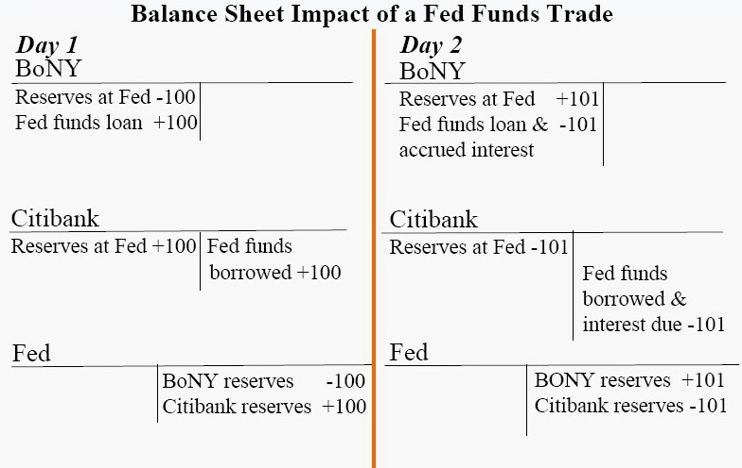

資料來源：FRBNY訓練課程講義

- 聯邦資金交易的架構
- 透過經紀商：大型銀行大部份透過經紀商交易，經紀商非市場參與者，但提供服務以收取經紀佣金，目前每日約有1,000億美元的聯邦資金交易係透過經紀商完成，其流程如下：
- 銀行打電話給經紀商，告知欲借出／借入的金額以及利率。
- 經紀商讓借出資金者與借入資金者彼此接洽。
- 經紀商將最新報價顯示在螢幕上。
- 直接交易：小型銀行與其大型相關銀行間交易採之。
- 2004年至2008年2月間聯邦資金利率之走勢
聯邦資金目標利率自2004年4月的低檔1%開始上升至2006年12月的5.25%（見下圖三），隔夜聯邦資金加權平均利率與目標利率間呈現之走勢相近，表示聯邦準備銀行達成Fed設定之政策利率目標；自2007年9月17日起，受次級房貸風暴影響，陸續調降聯邦資金目標利率，其間市場利率波動頗大，聯邦資金利率明顯有偏離聯邦資金目標利率的現象（見下圖四）。有關美國Fed對次級房貸風暴之因應措施，將在下一章作較詳盡之敍述。
圖三：2004年至2006年隔夜聯邦資金加權平均利率與目標利率間呈現之走勢相近
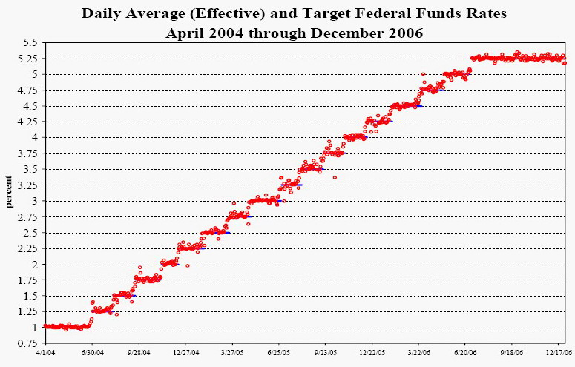
圖三

資料來源：FRBNY訓練課程講義

圖四：2007年1月至2008年2月14日隔夜聯邦資金加權平均利率與目標利率間的走勢
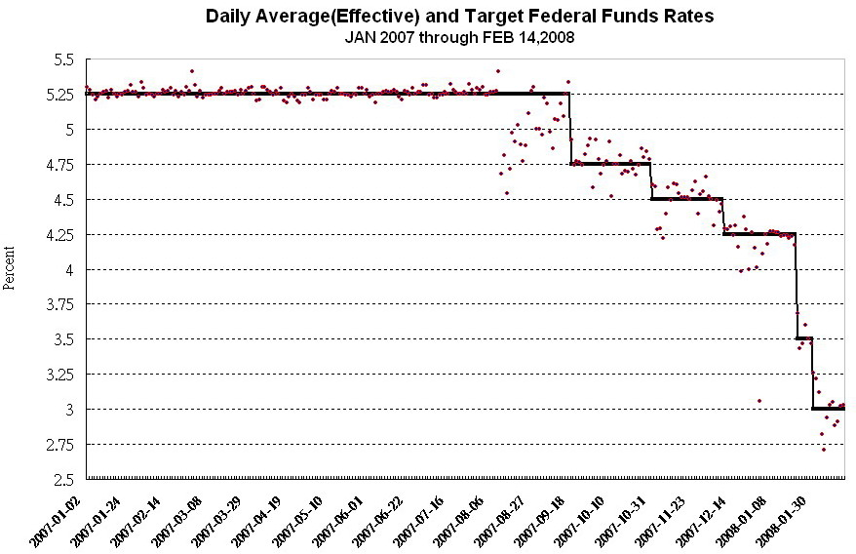
圖四

資料來源：Fed網站資料

- 美國聯邦準備制度之貨幣政策工具（一） 公開市場操作與貼現窗口融通
現行美國貨幣政策的目標為追求物價穩定與充分就業，同時追求利率、金融市場與外匯市場的穩定以及經濟成長。自1995年起，美國放棄原本採行之貨幣總計數（M1、M2、M3）中間目標的貨幣政策，轉而改採由公開市場操作委員會（FOMC）發布的聯邦資金利率（Fed Fund Rate）為操作目標，有關美國貨幣政策傳遞機制過程如下圖五：
圖五：美國貨幣政策傳遞機制過程

公開市場操作
預期未來利率與物價上漲水準
總需求
長期實質利率
短期名目利率
實質聯邦資金利率
準備金水準
資料來源：FRBNY訓練課程講義

貨幣政策工具為中央銀行執行貨幣政策的手段，美國聯邦準備制度之貨幣政策工具有公開市場操作、貼現窗口以及準備金制度。在現行貨幣政策係以聯邦資金利率作為操作目標下，公開市場操作成為最主要的貨幣政策工具，準備金制度的功能已轉為公開市場操作的輔助工具，藉由公開市場操作影響準備金供給，進而影響市場利率，另藉由貼現窗口對銀行提供隔夜信用。本章先介紹公開市場操作與貼現窗口二項工具，下一章再介紹準備金制度。
- 公開市場操作
由FRBNY的公開市場操作小組（Open Market Trading Desk，簡稱The Desk）負責執行FOMC的貨幣政策決議，與公債主要交易商（Primary Dealers）在公債市場進行買賣政府債券交易。買入的債券存放於Fed管理的公開市場操作帳戶（System Open Market Account，簡稱SOMA），一般均持有至到期，藉由調整SOMA之投資組合影響銀行體系之可用資金水位，其中買入債券的效果對銀行體系資金為永久性（permanent）增加。The Desk另外以附買回協定交易借款予主要交易商或以附賣回協定交易向主要交易商借入資金，暫時性（temporary）的影響銀行體系資金水位。透過暫時性與永久性操作，進而使聯邦資金利率貼近政策目標利率。
- 以暫時性或永久性影響銀行體系資金來看，公開市場操作可區分為二大類：
- 暫時性的操作：暫時性的釋出或收回銀行體系的資金，如附買回協定（repurchase agreements，簡稱repos或RPs）或向附賣回協定（reverse repurchase agreements，簡稱reverse repos或RRPs，國內通常稱為RS）。
- 永久性的操作：透過調整SOMA投資組合來永久性的釋出或收回銀行體系的資金，如買入或賣出SOMA債券。
- 以操作結果對Fed資產負債表投資組合所產生的影響來看，可細分為6種操作型態，前4種為目前較常使用的貨幣政策操作型態，後2種已較少使用：
- 初級市場交易：以將屆期的債券換入新發行的債券（roll-over）－對資產負債表投資組合無影響。
- 買斷次級市場債券交易－永久性增加資產負債表投資組合：自次級市場買入政府債券，存放在公開市場操作帳戶SOMA。
- 長天期附買回協定（long-term repos，以下簡稱長期RPs）－暫時性增加資產負債表投資組合。
- 短天期附買回協定（short-term repos，以下簡稱短期RPs）－暫時性增加資產負債表投資組合。
- 賣斷交易－永久性減少資產負債表投資組合（最近一次使用是在1991年）。
- 附賣回協定（reverse repos）－暫時性減少資產負債表投資組合（最近一次使用是在2004年1月）。
- 每日公開市場操作流程：
- 蒐集市場資訊：公開市場操作小組需分別與下列人員討論，以瞭解當日金融市場動態
- 主要交易商：當日公債市場動態以及融資需求。
- 大型銀行：討論該銀行準備金部位及欲符合該部位的計劃。
- 聯邦資金市場經紀商：取得聯邦資金市場的動態。
- 準備金部位預估：
- 根據前日銀行準備金資料，分析未來數日影響準備金部位的因素（factor）。
- 接收財政部在聯邦準備銀行帳戶餘額資料，協助財政部管理該帳戶及其開設在商業銀行之帳戶（聯邦準備銀行係接受美國財政部委託作為其財務代理人），並與財政部進行討論。
- 根據前述資料決定當日的操作計劃（plan）：每日上午召開會議（Conference call），依所有金融市場情況包括國內公債市場、貨幣市場及外匯市場，檢視當日操作計劃。
- 執行公開市場操作：公開市場操作小組透過電子交易系統（Fed Trade）發布當日操作訊息，請各交易商進行報價，成交結果會發送給銀行。
- 下圖六為FRBNY與主要交易商進行RP交易之流程：
圖六

資料來源：FRBNY訓練課程講義

- 附買回協定交易市場（Repo Market）：係銀行提供政府債券或聯邦機構保證之債券，作為取得短期資金的安全融通來源，屬於擔保性質的借款，故其成交利率（即RP利率）低於其他無擔保性質的成交利率，其成交量遠大於Fed在此市場中與主要交易商進行的公開市場操作交易金額。
- RP交易之合格擔保品：依聯邦準備法與FOMC的授權，Fed可接受下列三種等級的一般擔保品（general collateral，簡稱GC）
- 美國政府債券。
- 代理機構的直接債務憑證（Direct obligations of Agencies）：如Federal Home Loan Mortgage Corporation（Freddie Mac）及Federal National Mortgage Association（Fannie Mae）。
- 房貸擔保債券（Mortgage-Backed Securities）。
下圖七為2005年至2007年每季RPs項下所提供之擔保品類別情形：2007年8月以前，RPs項下擔保品偏重於政府債券,8月以後因短期資金市場緊俏，故第2級與第3級的擔保品相對而言較多。
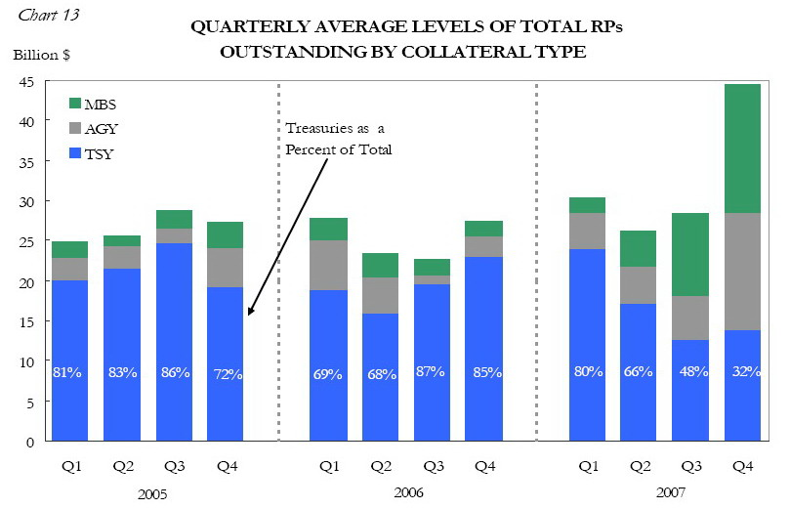
圖七

房貸擔保債券
機構的直接債務憑證
美國政府債券

資料來源：Fed網站
- 附買回協定交易：由於美國經濟金融現況需挹注市場流動性，此為最常執行的公開市場操作型態。
- 操作天期：一般為隔夜（overnight），最長可至65天，若以準備金提存期2週為區分，可再細分為：
- 短期RPs：天期低於13日者，屬於微調（Fine- tuning）操作；
- 長期RPs：天期超過13日（含）者，通常The Desk每週四會定期安排14天期RPs；惟2007年11月因市場原已存在極高不確定因素，為避免跨越年底資金需求較殷，導致短期利率超過FOMC目標利率水準，乃首次執行期限為期6週的操作，提供市場充裕資金。
- 下圖八為Fed在2008年1月17日進行隔夜RPs與14天期RPs操作，於網站發布之實際交易資料：
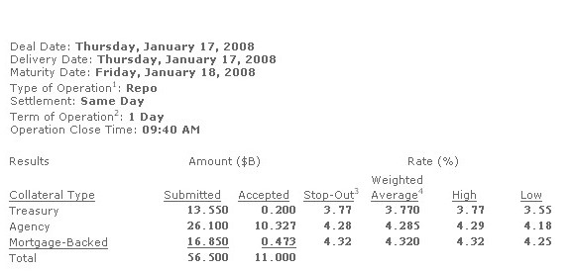
圖八
隔夜RPs

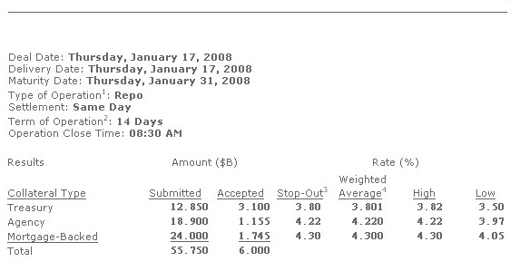
14天期RPs

資料來源：Fed網站

- 以公開市場操作帳戶SOMA進行政府債券買斷交易之操作流程如下：
- 於每日Repo操作完成後始進行本項操作。
- 發布內容包含：Fed欲買入公債的到期區間及被排除在上述區間以外的公債清單（見下表一）。
- 本項交易約開放30分鐘。
- 當SOMA投資組合中債券到期時，公開市場操作小組必須決定到期資金要再投資新券（rollovers）或作贖回（redemptions）。通常會進行再投資，維持SOMA投資組合的規模，偶爾亦會降低投資組合，增加銀行體系資金。
下表為Fed發布買入政府債券的內容（以2007年5月3日為例）：
表一
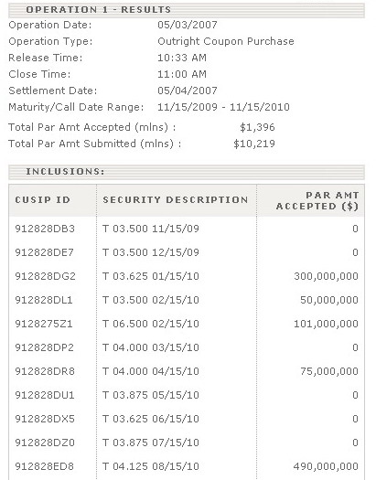

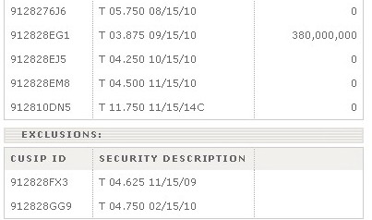

資料來源：Fed網站
- 貼現窗口
在2007年8月17日，為因應次級房貸所引發的信用危機與市場波動，Fed對主要融通貼現窗口融通作了一些暫時性的改變，即調降主要融通利率（primary credit rate）1碼，主要融通利率與聯邦資金目標利率間的差距自原先的1%縮小為0.5%，值此金融市場動盪不安之際，有減低此懲罰性利率之意涵，除此之外，並宣布融通期間最長可達30天，借款機構可自行決定是否續借展期或終止借款。Fed希望藉由提供存款機構可資融通的資金並降低融通成本，協助市場早日回復流動性，其後在2008年3月18日，將主要融通利率與聯邦資金目標利率間的差距再縮小至0.25%，主要信用融通之最長期限由30天展延至90天。
下圖九係統計主要融通利率與目標利率差距縮小前、後（2007/08/17）， 1億美元以上之隔夜主要融通交易或聯邦資金市場中超過主要融通利率之交易，其發生頻率以及落在聯邦資金市場最高成交利率與政策目標利率間之分布：
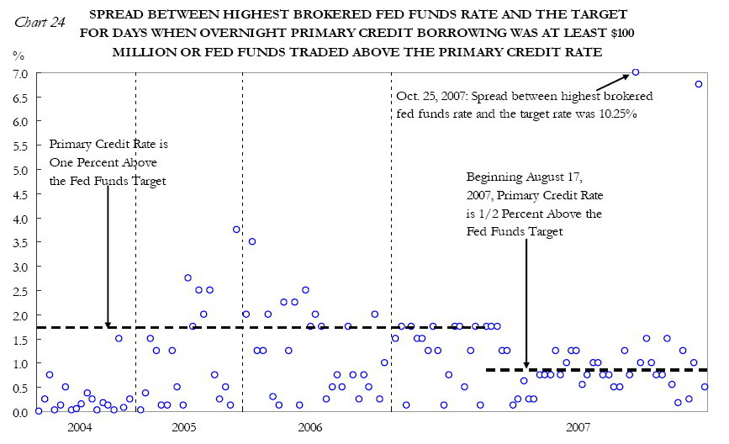
圖九

資料來源：Fed網站
顯示使用隔夜融通的次數自2007年8月起有增加的趨勢，以及縮小主要融通利率與目標利率間差距對於降低資金市場利率具有一些成效。
- 貼現窗口的功能
  - 管理隔夜信用：
      - 對金融機構提供融通：促使聯邦準備銀行扮演安全閥的角色、為面臨暫時性及不可預見之流動性危機的個別存款機構提供援助、幫助聯邦準備銀行達成銀行準備金的管理及穩定聯邦資金利率。
      - 決定合格的擔保品內容。
      - 提供建議給需要隔夜透支的金融機構。
  - 具分析統計功能：
各區域的聯邦準備銀行負有下列責任：
      - 分析複雜的擔保品計劃。
      - 對轄區內有提供擔保品的銀行進行財務分析，係著重於各銀行的作業控制、文件處理及其信用品質分析。
      - 參與貼現窗口及信用與風險管理之政策議題有關的聯邦準備系統工作小組。
- 聯邦準備銀行提供的貼現窗口融通種類
- 主要融通（primary credit）：針對資本強健及充足的機構。
- 主要融通利率：目前為聯邦資金目標利率加0.25%（2008年4月底為2.25%）。
- 本項融通大部份採「不詢問」（No questions asked）政策。
- 通常為短期融通，較典型的為隔夜融通。
- 允許融通機構可將借入資金於市場上再度拆借出去。
- 融通機構可將自貼現窗口借入資金整合至其本身臨時流動性計畫來運用。
- 次要融通（secondary credit）：針對資本較不充足的機構。
- 次要融通利率：目前為聯邦資金目標利率加0.75%（2008年4月底為2.75%）。
- 當其他資金來源無法以合理的利率供應時使用之，以供應短期性融通為主，但亦可長達數週。
- 季節性融通（seasonal credit）：針對存款少於5億美元之機構。
- 此類融通係提供小型農業金融機構或不易取得資金的區域性金融機構的一種季節性資金需求。

- 融通利率：每二週重新計價一次的浮動利率，係按前兩週聯邦資金利率與90天期次級市場大額定期存單之平均利率浮動計息。
- 緊急性融通（emergency credit）：針對非銀行機構（Non-bank entities）。
- 很少使用：最近一次發生在1930年代。
- 融通對象為非銀行機構，如個人、合資企業或法人等，其對美國經濟運作順暢與否影響重大者， 聯邦準備銀行亦可對其提供緊急融通。
- 融通利率：由聯準會決定，可能超過目前最高利率（次要融通利率）。
- 借款資格：
- 借款機構必須擁有準備金帳戶（或與擁有準備金帳戶的機構有一定的關係），並已在當地的聯邦準備銀行留存必要的文件。
- 取得監理評等（例如：CAMELS,ROCA,以及SOSA）且資本適足需在合理水準。
- 借款機構需提供足額的擔保品。
- 融通的常見理由：
- 為因應金融機構準備金帳戶無預期的資金流出的流動性需求。
- 作業面的問題。
- 套利機會。
- 為符合應提準備需求。
- 為確認融通程序及融通申請有效運作的測試。
- 擔保品種類：
美國貼現窗口融通制度要求金融機構提供足額的擔保品，但較特別的是可接受較寬鬆及較廣泛的擔保品，如資產抵押證券化商品（ABCP）。合格擔保品種類大致區分如下：
- 證券類擔保品：如美國財政部與代理機構所發行的證券、外國政府發行的證券、地方政府公債、資產抵押證券、不動產抵押證券及商業本票等。
- 貸款類擔保品：如商業與農業貸款、代理機構保證之貸款、商業不動產貸款、1-4人家庭不動產抵押貸款等。
下圖十為截至2007年9月28日止，金融機構提供融通項下擔保品的情形：
圖十

資料來源：FRBNY訓練課程講義

各類擔保品中以貸款類擔保品60.8%占最多；資產抵押證券等證券類擔保品26.5%次之，二者合計已高達87.2%。
- 下圖十一為2003年1月至2008年4月間融通利率的變化：
圖十一

資料來源：Fed網站

- 受次級房貸風暴的影響，市場流動性出現危機，而銀行卻不願使用貼現窗口融通的理由－貼現窗口所面臨的窘境：
- 銀行可經由其他管道取得較融通窗口便宜的資金。
- 擔憂污名化（stigma）及面臨成為頭條新聞的風險：長久以來，貼現窗口融通給予外界聯想使用融通的銀行其體質不佳的印象，因此銀行非到緊要關頭決不輕言使用貼現窗口融通。
雖然聯邦準備銀行在2007年8月份信用市場動盪不安時期，將貼現率與聯邦資金利率之間具懲罰性的利差，由1%減半為0.5%，並努力勸說銀行，凡是前來申請貼現窗口融通者，都視為是銀行實力的象徵，惟仍然不足以完全消除長久以來，銀行擔心使用貼現窗口融通而被貼上污名化標籤的憂慮。由於銀行深恐被解讀為需要Fed緊急資金救援以度過財務難關，而不願申請貼現窗口融通，使得貼現窗口融通的流動性支援機制，在面臨危機之際，竟無法充份發揮效能。
由美國本次因次級房貸風暴所引發的信用與流動性危機觀察貼現窗口機制，各國央行都應該研擬對策，如何讓貼現窗口在金融市場發生危機時，廣為銀行使用，以確保貼現窗口融通能夠充份發揮流動性支援機制，並探討是否接受銀行提供範圍廣泛的證券作擔保（如資產抵押證券化商品），提供其必要的資金融通。
- 美國聯邦準備制度之貨幣政策工具（二） 存款準備金制度
本章內容先介紹美國存款準備金制度，瞭解存款機構對準備金的需求，再由聯邦準備銀行的資產負債表項目觀察影響準備金供給因素，藉由預估準備金需求，執行公開市場操作來調整準備金供給量，最後觀察準備金供需與聯邦資金利率間的關係，瞭解影響聯邦資金利率的程序。
- 美國存款準備金制度
- 法源依據：1980年代的貨幣控制法（The Monetary Control Act of 1980，簡稱 MCA）以及規範準備金計提實務之規則D（Regulation D）。
- 應計提準備金的存款機構：包含向聯邦準備銀行註冊的會員銀行或僅向州政府註冊的銀行（簡稱為非會員銀行）。
- 計提基礎：包含交易性存款及非個人定期存款，所有存款機構同類型帳戶存款均適用相同計提標準。
表二
負債類別 | 應提的法定準備率
交易性帳戶（Transaction Accounts）：
0~8.5百萬美元 | 0﹪
超過8.5~45.8百萬美元 | 3﹪
超過45.8百萬美元 | 1,119千美元，再加上超過45.8百萬美元的餘額的10﹪。
非個人定期存款（Nonpersonal Time Deposits） | 0﹪
境外通貨（美元以外）的負債 | 0﹪

2007年9月發布版
- 可充當法定準備的合格資產：留存在聯邦準備銀行帳戶的餘額以及銀行的庫存現金。
- 準備金計提期間與提存期間之運作：
目前美國採行之準備金制，係計算期與提存期均為2週，但提存期落後30天的完全落後準備制，採「日平均數」計算準備，並設計有結轉（carry-over）制度供存款機構運用，以達成法定準備金之要求。在此種制度下，存款機構較易於計算法定準備額，方便提存作業，並增加公開市場操作小組掌握所需之總準備餘額資訊之正確性，便利其操作，以下介紹一些重要概念：
- 計提期間（Computation Period）：計算期以星期二為起始日，為期14天，往後及至第2個星期的星期一截止。
- 提存期間（Maintenance Period）：相對應的提存期則由計算期起始日起算之第3個星期四開始，亦為期14天，至往後第2個星期三截止。
- 採「日平均數」計算準備：指個別存款機構在提存期內，僅需實際準備的日平均數符合法定準備日平均數即可，不須每日日終均提存一定數額。
- 結轉（carry-over）制度：存款機構準備金的提存，如發生超額準備或準備不足情形，均可在限額內（現行規定為前期法定準備之4％或5萬美元孰大者）結轉，於下一提存期抵用或補足；即本期有超額準備可在次期抵用（carry-in）或本期有準備金不足額可在次期補足（carry-out）。
- 罰息：若存款機構發生準備金不足，經以次期準備抵補後，仍有不足情形，則就該不足額按貼現率加計2%處以罰息。
- 法定清算餘額（Clearing Balance Requirements）：係聯邦準備銀行為避免個別存款機構準備金帳戶餘額不足以支應週轉清算所設立的制度。透過與個別存款機構訂立契約，約定在為期2週的提存期內，個別存款機構的準備金帳戶日平均餘額應高於（或等於）約定的數額，達成者可獲得報酬，但僅可用以支付聯邦準備銀行所提供的有價服務（priced services，如清算費用或Fedwire轉帳費用）；若日平均餘額低於約定的數額，不能達成約定，則比照準備金不足的方式，遭受聯邦準備銀行的懲罰。
- 存款機構對準備金的需求：
- 存款機構對準備金的需求可分為存款機構為符合法定準備（reserve requirements）之需求與持有超額準備（excess reserves）之需求。總準備金餘額係存款機構在提存期為符合法定準備需求而存放於該地區聯邦準備銀行帳戶之餘額，可分為二部份，一為法定（regulatory）部份，稱為法定準備餘額（不含庫存現金）、一為契約（contractual）部份，稱為法定清算餘額。
- 下圖十二為2002年至2007年存款機構於提存期之平均準備金部位：
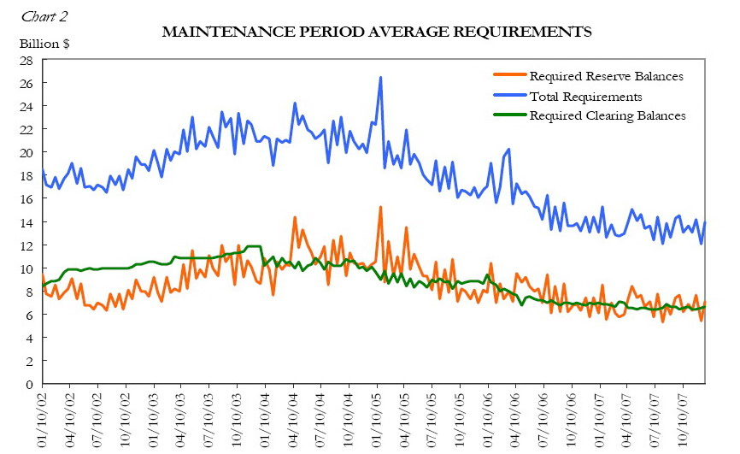
圖十二

資料來源：Fed網站

顯示存款機構之總準備金部位自2004年開始下滑，2007年亦復如此，平均總準備金部位約介於130億至140億美元，顯示未受到2007年8月間金融市場資金緊俏的影響。
- 較低的總準備金部位對銀行是一項挑戰，存款機構在提存期必須符合法定準備需求，若整體準備金部位過低，表示銀行在調整準備部位的靈活度上會相對降低。經驗顯示，為維持準備金市場的流動性，每日資金需求有一定的水準，若低於此水準，則將面臨日終聯邦資金利率突然升高的風險，以及可能需要自貼現窗口借入大筆資金。實證顯示，目前此水準約在100億美元上下。
- 存款機構對超額準備的需求：
- 存款機構持有超過其法定準備的準備金，稱為超額準備，由於美國現行規定並未對超額準備付息，是以存款機構持有超額準備即代表喪失其他的投資機會，存款機構對超額準備之需求，可由大型存款機構與小型存款機構來看。
- 大型存款機構：約200家，通常可透過各種資金市場取得其所需資金，故其超額準備幾趨近於零。
- 小型存款機構：約數千家，因較不易自市場取得所需資金，在考量其流動性及不願過度使用透支的情況下，傾向握有較多的超額準備，俾維持其流動性。就全體小型存款機構而言，平均每個提存期會握有約15億美元的超額準備。
- 下圖十三為2005年至2007年大型與小型存款機構於提存期所握有之平均超額準備情形：
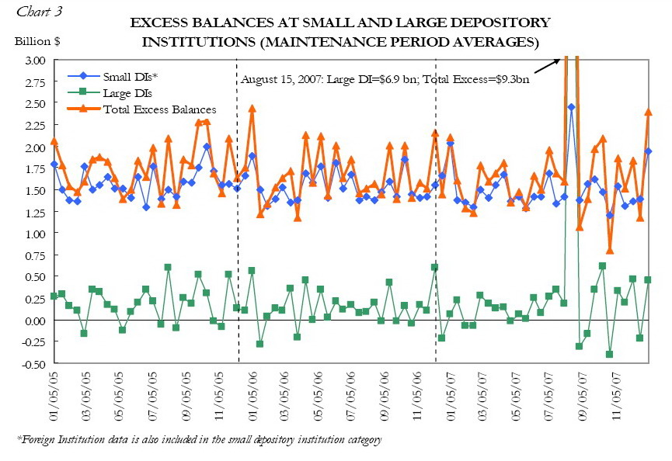
圖十三

資料來源：Fed網站
其中最特別的是2007年8月15日，該日係2007年8月初市場遭遇次級房貸問題影響，致短期利率有升高壓力的第一個提存期最末日，當日平均超額準備金部位跳升至約90億美元，但於其後的準備金提存期又回復至一般水準，雖然在為期二週的提存期內超額準備部位有些許波動，2007年整體而言，金融市場的緊張情勢對存款機構持有超額準備的意願並未造成重大的影響。
下圖十四為2006年與2007年存款機構於提存期每日超額準備需求情形：
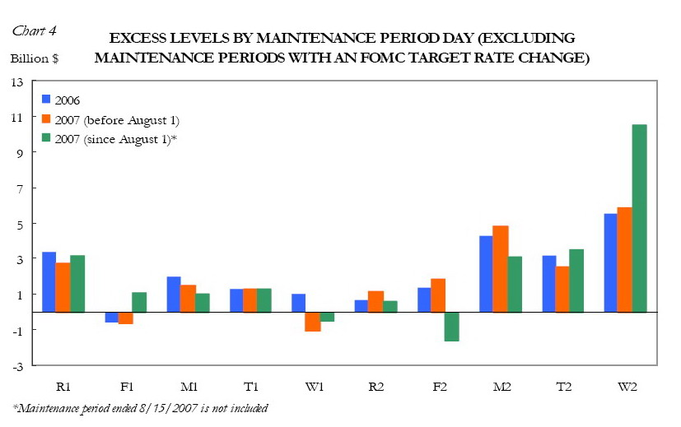
圖十四

資料來源：Fed網站

顯示2007年存款機構對超額準備的需求仍延續以前年度模式，集中在提存期之末3日，即使在2007年8月以後亦如此。
- 由Fed資產負債表項目看影響準備金供給的自發性因素（autonomous factors）：
一般而言，Fed的準備金供給額取決於Fed國內金融資產、貼現窗口融通餘額以及Fed僅有少許或全無控制權的各種自發性因素。以絕對值來看，自發性因素中主要為Fed發行的鈔券（Federal Reserve notes），其餘尚包含其他資產負債表上的項目，如浮額（float）、流通中的通貨（currency in circulation）、財政部在Fed開設的帳戶餘額以及國外RP餘額（the foreign RP pool），這些自發性因素對淨影響數仍有舉足輕重的影響，介紹如下：
- 浮額： Fed對所有存款機構提供票據清算服務因時間落差而產生的延遲，即票款已入提示銀行的帳戶，惟付款銀行尚未扣款所產生的系統性延遲。浮額增加表示準備金增加。
- 流通中的通貨：即除了Fed與財政部以外，個人、銀行及國內外企業所握有的鈔券，因存款機構自其開設在Fed的準備金帳戶扣款以取得通貨，故通貨增加代表準備金減少。
- 財政部帳戶餘額：即財政部存放在Fed帳戶餘額，無利息收入，通常僅會留存一定餘額（一般水準約50億美元），財政部每日會依據保留在Fed帳戶餘額目標水準來調整此帳戶餘額與其開立在商業銀行之帳戶餘額，若留存Fed帳戶餘額增加則表示準備金減少。
- 國外RP餘額：即Fed與外國央行及外國機構客戶間進行之隔夜RP交易，係供客戶一個投資管道，幫助他們達成現金管理需求，國外RP餘額增加則表示準備金減少。
Fed運用各種廻歸統計模型（如最小平方法、誤差更正模型等），來預測各項自發性因素影響數，出現在資產負債表中的資產項目為正向的因素，出現在負債項目則為負向的因素，淨自發性因素為負向因素影響數扣除正向因素影響數（即負債面減資產面因素）。
下表三為2005至2007年自發性因素實際日平均變動值與預測誤差值統計：
表三
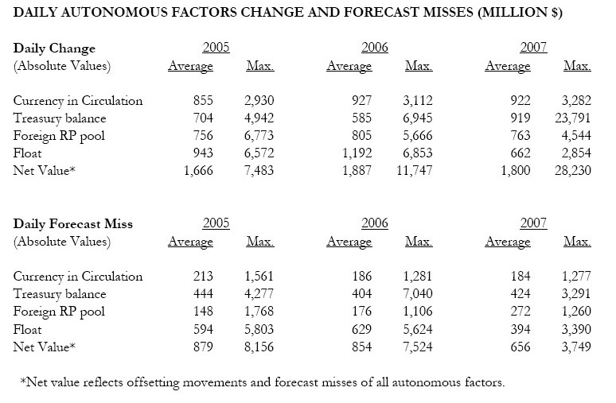

資料來源：Fed網站資料
整體而言，2007年自發性因素的預測準確性較2006年提升，其中浮額因2007年的變動數較2006年下降，係其預測誤差減小之主要原因，2007年對財政部帳戶餘額與國外RP餘額的預測誤差均較2006年增加，而流通中通貨之變動數與預測誤差相較2006年則持平，若不看國外RP餘額，則其餘自發性因素全年的預測誤差小於2005年及2006年。
- 準備金供需與聯邦資金利率間的關係
當準備金供給小於準備金需求時，聯邦資金利率會上揚；反之，當準備金供給大於準備金需求時，聯邦資金利率會下降， 兩者之間的關係如下圖十五：
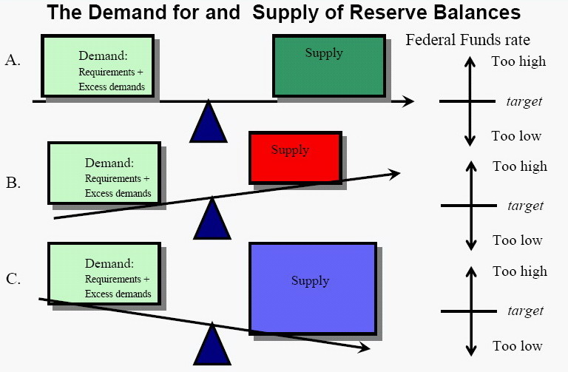
圖十五

資料來源：FRBNY訓練課程講議

- 預測準備金供給與需求，透過公開市場操作來影響聯邦資金利率使之貼近政策目標利率：
- 預估準備金供給：由Monetary Projections（MP）小組負責預測影響準備金供給的因素（factors），預設前提為貼現窗口借入準備金為零以及國內金融資產已知。
- 預估準備金需求：由一段期間的平均準備金、每日日間準備金需求模式分析及觀察市場狀況來預估準備金需求。
- 執行公開市場操作：Domestic Money Market（DMM）小組依據MP預測的資料，規劃公開市場操作量，調整準備金供給使之等於準備金需求，使聯邦資金市場利率貼近政策目標利率。

美國自1995年起改以聯邦資金利率為操作目標，不再以貨幣總計數作為中間目標，準備金制度的功能轉為公開市場操作的輔助工具，由前述的介紹，瞭解聯邦準備銀行於每日公開市場操作仍仰賴對準備金供需的預測，藉由影響準備金供給，調整準備金供給使之等於準備金需求，進而使聯邦資金利率貼近政策目標利率。
- 美國Fed對次級房貸風暴之因應措施
次級房貸風暴導致全球金融市場出現流動性危機，且造成與次級房貸連結的相關證券遭受信用危機，茲將2007年8月以來，Fed對此次金融危機所採取之政策因應措施，說明如下：
- 透過公開市場操作，釋出較平常更多的流動性，協助市場恢復有序運作。
- 縮減主要融通利率與聯邦資金目標利率間之差距：聯準會在2007年8月17日宣布調降貼現率（primary credit rate）2碼至5.75%，以縮減該主要信用融通利率與FOMC聯邦資金目標利率間之差距為2碼；2008年3月18日再度縮減二者之差距為1碼。
- 供應較長期限貼現窗口融通並接受範圍廣泛的擔保品：2007年8月17日Fed宣布貼現窗口融通期間最長可達30天，且到期可展延，以確定存款機構的融資成本，提供可靠的融資來源，且接受範圍廣泛的擔保品，包含房屋貸款及其相關資產在內；2008年3月16日再度通過融通期限由30天展延至90天。
- 數度調降聯邦資金目標利率並同步調降貼現率（見下表四）：
Fed調降聯邦資金目標利率與貼現窗口融通利率一覽表2007年8月17～2008年4月30日
日期 | 融通利率 |  |  | 聯邦資金目標利率
日期 | 利率變動 | 主要 | 次要 | 利率變動 | 利率
2008
30-Apr | -0.25 | 2.25 | 2.75 | -0.25 | 2.00
18-Mar | -0.75 | 2.50 | 3.00 | -0.75 | 2.25
註：2008/3/18縮小主要融通利率與聯邦資金目標利率間的差距為1碼
16-Mar | -0.25 | 3.25 | 3.75
30-Jan | -0.50 | 3.50 | 4.00 | -0.50 | 3.00
22-Jan | -0.75 | 4.00 | 4.50 | -0.75 | 3.50
2007
11-Dec | -0.25 | 4.75 | 5.25 | -0.25 | 4.25
31-Oct | -0.25 | 5.00 | 5.50 | -0.25 | 4.50
18-Sep | -0.50 | 5.25 | 5.75 | -0.50 | 4.75
17-Aug | -0.50 | 5.75 | 6.25 | - | 5.25
註：2007/8/17縮小主要融通利率與聯邦資金目標利率間的差距為2碼
表四

- 實施3項非傳統的貨幣政策工具：經歷次級房貸所衍生之種種信用問題，Fed體認到現行的操作工具－公開市場操作與貼現窗口融通，對於舒解銀行間因擔憂市場信用風險與本身流動性，不願拆借長天期資金，致長天期拆款利率遠高於以往水準的現況，效果不大，因此聯準會陸續實施各種非傳統的貨幣政策工具，如定期標售機制（Term Auction Facility，簡稱TAF）與針對主要交易商提供的信用融通機制(Primary Dealer Credit Facility，簡稱PDCF) 及定期借券機制(Term Securities Lending Facility，簡稱TSLF)，來改善金融市場流動性，茲將美國融通機制的主要特性簡述如下表五。
Fed融通機制的主要特性
表格五
 |  | 存款機構 | 主要交易商
常備機制(Backstop Standing Facilities) | 名稱 | 傳統貼現窗口主要信用融通DW | PDCF主要交易商信用融通機制(2008/3/17首次實施)
常備機制(Backstop Standing Facilities) | 額度 | 視提供合格擔保品及整體信用狀況而定
常備機制(Backstop Standing Facilities) | 價格 | 主要融通利率 | 主要融通利率加計frequency based fee
常備機制(Backstop Standing Facilities) | 頻率 | 每日提供
常備機制(Backstop Standing Facilities) | 期間 | 隔夜~90天 | 隔夜
常備機制(Backstop Standing Facilities) | 擔保品 | 貼現窗口融通項下擔保品 | - 公開市場操作擔保品  - 投資等級的債務證券,如公司債券、市政債券、不動產抵押債券及資產抵押債券
標售機制(Auction Facilities) | 名稱 | TAF定期標售機制(2007/12/12首次實施) | TSLF定期借券機制  (2008/3/27首次實施)
標售機制(Auction Facilities) | 額度 | 固定且對外公布,但仍受限於提供的擔保品
標售機制(Auction Facilities) | 價格 | 最低的得標利率 | 最低的得標借券費率
標售機制(Auction Facilities) | 頻率 | 雙週 | 每週
標售機制(Auction Facilities) | 期間 | 28天 | 28天
標售機制(Auction Facilities) | 擔保品 | 同貼現窗口融通擔保品 | - 公開市場操作擔保品  - 信評AAA等級的民間住宅不動產抵押債券(private label RMBS)  - 商業不動產抵押債券(CMBS)  - 機構擔保的不動產憑證(agency CMOs)  - 其他的資產抵押債券(ABS)

- 心得與建議
- 心得：
本人任職業務局，曾負責存款準備金業務及公開市場操作交割相關作業，屬貨幣政策執行工具的一部份，每年業務局舉辦之內部教育訓練，授課內容涵蓋主要國家貨幣政策與操作工具－公開市場操作、貼現窗口以及準備金制度之制度與作法，幫助同仁瞭解局內業務的全貌及主要國家貨幣政策的運作。
本次參加美國紐約聯邦準備銀行「貨幣政策之執行」訓練課程，透過行前的準備（如蒐集相關貨幣金融時事、閱讀與貨幣政策相關的資料等）、研讀上課期間Fed各講師授課內容以及回國後蒐集資料撰寫報告的過程，對美國貨幣政策架構及其運作有更進一步的認識。適逢美國遭逢次級房貸的重大金融危機，本次報告內容亦包含其政策因應措施，美國對金融市場危機處理的快速反應能力與政策的彈性，令人印象深刻，亦值得各國央行參考。
- 建議：
- 有關公開市場操作發行交割：
  - 我國央行發行定期存單之交割作業，目前係由申(標)購定存單之金融機構將應繳價款透過央行同業資金調撥清算系統撥付央行業務局，由於央行業務局係被動收取價款，因此偶有少數金融機構會發生延遲撥付應繳價款之情形，除影響央行交割作業效率外，亦可能造成無法完成交割之風險，不利央行公開市場操作之執行。
  - 為提高公開市場操作交割作業效率，似可規劃將申(標)購定存單之應繳款項，改由央行於指定時點在金融機構設於業務局之銀行業存款帳戶主動扣取，若帳戶餘額不足，該金融機構將會動用央行日間透支與負擔透支息，有助於央行及早收足應繳價款。
- 有關貼現窗口融通制度：
  - 目前我國央行公告之貼現窗口融通利率有三種，即「重貼現率」、「擔保放款融通利率」及「短期融通利率」。現行「中央銀行對銀行辦理融通作業要點」中，融通對象僅限於在我國央行開立存款準備金帳戶之銀行（含本國銀行、外國銀行在台分行及郵政儲金匯業局），另外短期融通項目包含未提供合格擔保品之短期融通，惟實務上，銀行向我國央行融通均需提供擔保品，基本上央行不辦理無擔保之融通，此項規定易導致外界誤認為央行可提供無擔保融通。
  - 針對融通對象，建議可參考Fed對主要交易商的融通機制（PDCF），擴大融通對象至非銀行機構，以增加央行對整體金融體系流動性危機之應變彈性，另針對未提供合格擔保品之短期融通規定，建議研擬刪除以符合實際情況。
- 有關準備金制度：
  - 金融自由化及國際化，各國中央銀行以準備貨幣控制貨幣總計數成長，達成最終經濟目標之操作程序一再面臨挑戰，目前世界主要國家央行多已改以利率控制為操作目標，取代以貨幣總計數之量的管控，準備金提存之設計亦多改採落後提存制，如美國與歐元區。
  - 若未來我國亦採取利率控制為貨幣政策主要操作目標，則本行現行為使準備金與貨幣總計數維持同期關係，所採行按月落後三日提存制，似可考慮延長提存期落後天數，或改採完全落後準備制，方便銀行資金安排，對央行執行公開市場操作以穩定利率，亦應有所助益。

參 考 文 獻
- 紐約聯邦準備銀行「U.S. Monetary Policy Implementation」訓練課程講義。
- 美國聯邦準備理事會網站資料www.federalreserve.gov。
- 美國紐約聯邦準備銀行網站資料www.newyorkfed.org。
- Domestic Open Market Operations During 2007－聯邦準備銀行市場部門之2007年公開市場操作報告。
- 陳科長曉玫，「美國貼現窗口制度發展對我國央行貨幣政策操作及金融安全網運作之啟示」，央行業務局，2004年。
- 陶副研究員慧恆，美國紐約聯邦準備銀行訓練課程「U.S. Monetary Policy Implementation」出國報告－FED貼現窗口制度改革成效；FED與ECB的擔保品制度，央行業務局，2006年。
- 王專員秀玲，「美國主要交易商制度之借鏡」，央行業務局，2006年。
- 徐專員桂華，「美國聯邦準備制度的沿革」，央行業務局，2007年。

隔夜聯邦資金加權平均利率（Daily effective federal funds rate），即聯邦準備銀行依據每日各聯邦資金經紀商提供之成交資料，加以計算後公布之利率。
美國公開市場操作主要交易商制度可參見王秀玲「美國主要交易商制度之借鏡」。
現行融通制度係聯邦準備銀行於2003年1月起實施的新貼現窗口制度，請參見陶慧恆(2006年10月)前參加本課程之出國報告；有關聯邦準備銀行貼現窗口改革前制度及季節性融通與緊急融通的介紹，請參見陳曉玫「美國貼現窗口制度發展對我國央行貨幣政策操作及金融安全網運作之啟示」。
有關詳盡的美國準備金制度可參見徐桂華「美國聯邦準備制度的沿革」。
frequency based fee係針對融通次數120次以內，自第31次融通起所加收的費用，目前確切的費率尚未決定。
RP公開市場操作的合格擔保品包含：公債(Treasury)、聯邦機構債券(federal agency debt)、聯邦機構發行或十足保證之不動產抵押證券（agency mortgage-backed securities,簡稱MBS）。

